ICS 37.100.01
CCS A 17
中华人民共和国新闻出版行业标准
CY/T XXX—201X

个性化印刷服务参考模型

Reference model of printing personalized customization service pattern

在提交反馈意见时，请将您知道的相关专利连同支持性文件一并附上。
（征求意见稿）
2025年5 月

202× - ×× - ××发布
202× - ×× - ××实施
国家新闻出版署 发布
CY

目 次
前言 1
引言 2
1 范围 3
2 规范性引用文件 3
3 术语和定义 3
4 参考模型概述 4
5 个性化印刷服务主要活动 4
5.1 需求识别 5
5.1.1 需求收集功能 5
5.1.2 需求分析功能 5
5.2 服务方案 5
5.3 生产制造 5
5.3.1 订单处理能力 6
5.3.2 生产排产能力 6
5.3.3 生产执行能力 6
5.3.4 仓储物流管控能力 6
5.4 物流配送 6
5.5 售后服务 6
参考文献 7

前 言
本文件按照GB/T 1.1—2020《标准化工作导则 第1部分：标准化文件的结构和起草规则》的规定起草。请注意本文件的某些内容可能涉及专利，本文件的发布机构不承担识别这些专利的责任。
本文件由全国印刷标准化技术委员会（SAC/TC 170）提出并归口。
本文件起草单位：世纪开元智印互联科技集团股份有限公司、深圳市防伪溯源协会、厦门市金玺彩印有限公司、深圳市紫光普印佳图文系统有限公司、易客发（无锡）影像新材料科技有限公司、天意有福科技股份有限公司、陕西北人印刷机械有限责任公司、湖北广彩印刷有限公司、云南省机关事务管理局第二印务中心、安徽新华印刷股份有限公司。
本文件主要起草人：郭志强、亓伟倩、史太川、吕文璇、龚荣荣、葛玉军、董祖明、孙秀萍、李建争、周岚、杜万全、赵振、张铭、周钤、王彩。

引 言

随着消费升级以及消费群体的迭代更新，消费需求正日益呈现出个性化与多元化的趋势。传统印刷方式正逐步从批量化、规模化制造向定制化、个性化生产转变。
个性化印刷要求能够满足“超小批量”的生产需求，从一本到几十本、几百本，实现“一张起印，张张不同”乃至“一本起订，本本不同”。其市场也正从大众市场向大众定制市场以及细分市场转变。统一的个性化印刷服务参考标准，将对推动个性化印刷的发展起到积极作用。
面对消费者对小批量个性化印刷产品的需求愈发旺盛且要求不断提高的现状，个性化印刷市场对于产品精细化、小订单、快速响应、个性化以及可变技术的需求日益凸显。因此，本文件的制定至关重要，对个性化印刷行业的发展具有重大的指导和借鉴意义。
本文件通过建立通用模型参考要求、规范个性化印刷服务活动等标准，旨在指导企业实现以客户需求为核心的大规模个性化印刷定制服务模式。借助新一代信息技术和先进制造技术，以模块化设计为依托，在接近大批量生产的效率和成本水平下，满足客户的个性化需求。同时，这也有助于企业形成个性化印刷服务规范，增强企业的市场竞争力。

个性化印刷服务参考模型
1 范围
本文件给出了个性化印刷服务参考模型的流程、特征、主要活动的基础要求以及应达到的服务效果。
本文件适用于按需出版、商务印刷、包装印刷及其他印刷的个性化印刷服务模型的建立、运维及管理等方面。
2 规范性引用文件
本文件没有规范性引用文件。
3 术语和定义
下列术语和定义适用于本文件。
3.1
个性化印刷 printing personalized customization
根据大量客户的个性化印刷需求，在成本、质量、交付周期、生产效率、法律法规等约束下，通过销售、设计、生产、交付等环节中运用新一代信息技术和先进制造技术，优质高效地完成产品定制印刷的服务模式。
3.2
参考模型 reference model
通过使用图形和文字来描述制造活动和组成部分的一种手段。
[来源：GB/T 16980.1-1997，2.2.1]
3.3
协同设计 collaborative design
为了完成某一设计目标，由两个或两个以上设计主体，通过一定的信息交换和相互协同机制，分别以不同的设计任务共同完成一个设计目标。协同设计具有多主体性、协同性、目标一致性和灵活性的特点。
[来源：GB/T 18725-2008，3.51]
3.4
柔性制造技术 Flexible ManufacturingTechnology （FMT）
采用计算机技术、电子技术、系统工厂理论和现代管理科学方法，能够快速响应市场需求且能够适应生产环境变化的自动化制造技术。
[来源：GB/T 18725-2008，3.123]
3.5
大批量定制Mass Cusomization（MC）
大批量定制是以大规模的生产成本和时间满足用户的个性化需求。其基本思想是：将个性化定制产品的生产问题通过产品重组和过程重组转化为批量生产问题。大批量定制在系统思想指导下，用整体优化的观点，通过充分挖掘企业的潜力，在标准化技术、现代设计方法学、并行工程等技术和思想的支持下，最终实现根据每个用户的个性需求以大规模生产的效率提供定制产品的过程。
[来源：GB/T 18725-2008，3.172]
4 个性化印刷服务概述
个性化印刷服务模式是一个通用模式，是终端用户获得体现个性专属特征印刷产品的生产、服务过程及采取的各项活动的总和。个性化印刷服务参考模型从生命周期和系统层级两个维度建立，见图1所示，生命周期维度包括供需对接、个性设计、柔性生产、产品交付、服务反馈；系统层级维度包括设备层、控制层、车间层、企业层、协同层。个性化印刷服务活动主要包括：需求识别、服务方案、生产制造、物流配送、售后服务。
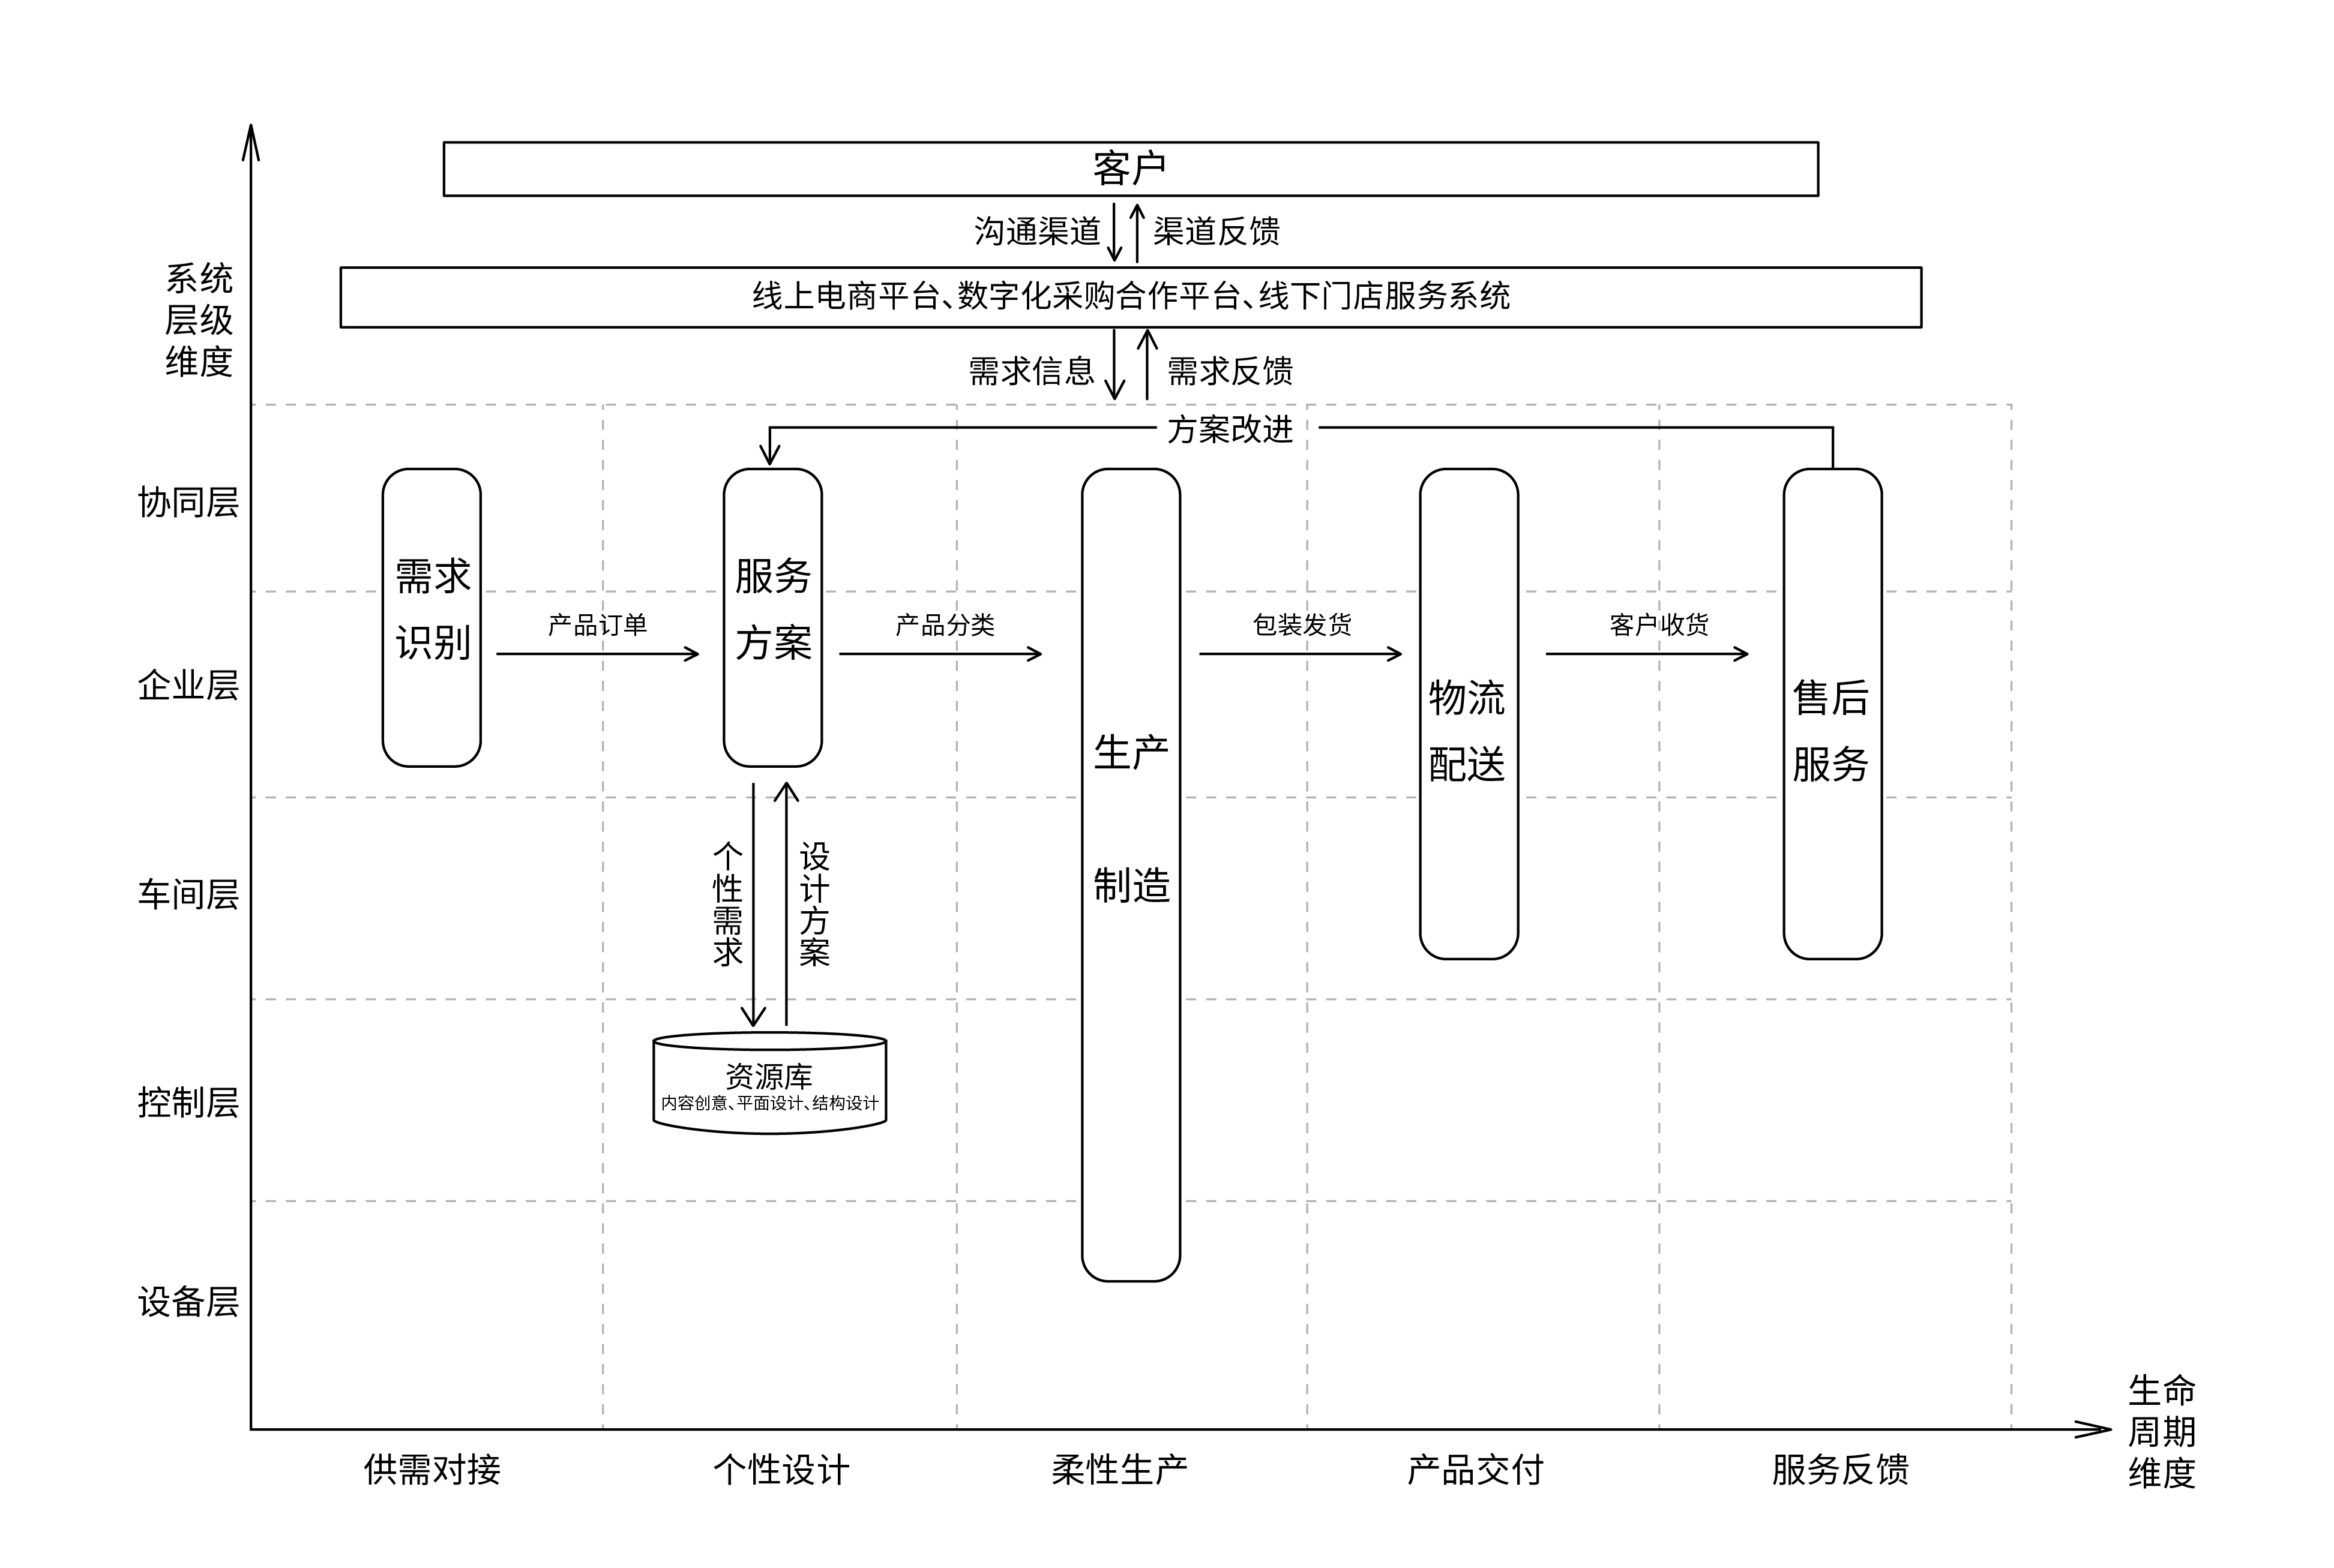
图1 个性化印刷服务业务流程
个性化印刷服务应具备以下基本能力：
1）企业应具有印刷产品大规模生产经验和基础条件，宜满足大批量定制需求；
2）企业应将个性化印刷产品进行营销服务标准化和智能设计平台化，生成符合智能生产的标准化印刷文件；
3）企业应将工厂内部的控制、执行、管理、决策等生产作业流程标准化和采用柔性制造技术，经实时监控和联动生产数据的预测进行柔性生产管控，形成智能化生产能力；
4）企业应建立售后服务机制，增强客户对个性印刷定制产品服务的黏性。
5 个性化印刷服务的主要活动
5.1 需求识别
5.1.1 概述
需求识别活动位于生命周期中的供需对接环节和系统层级中的企业层及协同层，对客户潜在或明确的印刷产品需求进行获取、分析和反馈，应主要包括需求收集功能和需求分析功能。
5.1.2 需求收集功能
收集客户的需求信息，通过筛选、匹配等机制输出个性化印刷服务的需求。其支撑系统可包括：线上电商平台、数字化采购合作平台、线下门店服务系统等。
5.1.3 需求分析功能
应将筛选后的个性化印刷服务需求进行细化与分析，实现客户定制需求与企业现有产品资源及外协产品资源的匹配。需求分析功能的支撑系统可包括：企业资源计划（ERP）、供应商管理系统（SRM）、报价系统等。
5.2 服务方案
5.2.1 概述
服务方案活动位于生命周期的个性设计环节和系统层级的企业层及协同层，通过完成客户的需求识别，根据企业资源库实现个性印刷服务产品的分类与聚类，完成产品原创设计及协同设计，确定产品服务方案。服务方案活动应包括内容审核功能、产品设计功能。
5.2.2 内容审核功能
对客户提供的设计内容进行包括文字、图片等相关信息合规性审核，内容审核方式宜采用人工识别、AI软件识别等。
5.2.3 产品设计功能
根据客户的设计素材，结合企业资源库，进行产品原创设计及协同设计，形成个性化产品设计方案，与客户进行交互和优化并最终确认。产品设计功能支撑系统可包括资源库、设计工具软件、智能设计系统、众包设计师平台等。
5.3 生产制造
5.3.1 概述
生产制造活动位于生命周期的柔性生产环节和系统层的设备层、控制层、车间层、企业层及协同层，利用柔性制造技术，组织人员、设备、原材料、场地等资源，协调生产流程并在订单交付期内完成大批量定制产品的生产，应主要包括订单处理功能、生产排产功能、生产执行功能、生产物料管控功能。
5.3.2 订单处理功能
基于产品材料、工艺、规格、数量和交期等因素对定制产品订单进行拆分、合并等，将拆分或合并后的产品订单推送至生产排产功能。本功能的支持系统可包括：印前处理系统、企业资源计划（ERP）、高级排产系统（APS）等。
5.3.3 生产排产功能
实现处理后的订单与生产工艺、物料的匹配并形成物料清单，基于生产工艺、物料清单、产品交期、企业生产能力等因素制定生产计划并创建生产工单，并推送至生产执行功能。
本功能的支持系统可包括：企业资源计划（ERP）、高级排产系统（APS）、仓储管理系统（WMS）
等。
5.3.4 生产执行功能
应根据生产排产计划完成订单生产，宜通过条形码、二维码、RFID等标识系统实现生产过程的跟踪，并对完工产品和订单信息进行一致性检验。本功能的支持系统包括：企业资源计划（ERP）、制造执行系统（MES）、电子标签拣货系统（DPS） 、色彩管理系统（CMS）等。
5.3.5 生产物料管控功能
追踪并记录产品生产过程中的原材料、半成品及完工产品，并存储于对应位置。本功能的支持系统包括：企业资源计划（ERP）、制造执行系统（MES）、仓储管理系统（WMS）等。
5.4 物流配送
物流配送活动位于生命周期中的产品交付环节与系统层级中的车间层及企业层，依据订单产品信息、交付方式和交付期限及产品仓储特点，对接第三方物流公司进行配送并跟踪物流信息，确保物流配送的时效性与准确性。本功能的支持系统包括：企业资源计划（ERP）、仓储管理系统（WMS）、第三方物流交互系统等。
5.5 售后服务
售后服务活动位于生命周期中的服务反馈环节与系统层级中的车间层、企业层及协同层，在客户收到定制产品后，向其提供咨询、质量保证、投诉反馈等服务措施，并不断改善产品和服务质量。本功能的支持系统可包括：客户管理系统（CRM）、企业资源计划（ERP）、电商平台、售后服务系统等。

参 考 文 献

GB/T 16980.1—1997 工业自动化 车间生产 第1部分：标准化参考模型和确定需求的方法论。
GB/T 18725—2008 制造业信息化 技术术语 第3部分：协同设计、柔性制造技术、大批量定制。
GB/T 42202—2022 智能制造 大规模个性化定制 第3部分：大规模个性化定制
GB/T 16980.1—1997 工业自动化 车间生产
GB/T 18725—2008 制造业信息化 技术术语

